棠外附小四年级第12周
数 学 练 习 题
班级 姓名 得分
一、计算。 1、直接写出得数。
8.4÷0.4= 0.15×8= 0.1÷0.01= 6.3÷0.63= 0.15×5÷10=
0.32÷0.8= 1.06÷2= 0.25×3= 0.3×0.4= 1.8÷3×0.6=
1.6×0.3= 12.5×0.08= 2.7÷0.03= 2.63÷0.1= 0÷2.5×0.4=
0.07+1.3= 18.4÷100= 4.02÷3= 2.54÷5.2≈ 0.3+0.7×5=
2、竖式计算，第四道用循环小数表示，最后一道要验算。
30—2.73= 4.6×18.9= 1.83÷0.6= 25.2÷11= 4.76÷8.5=

3、脱式计算、解方程。
0.275÷0.25÷4 24.3-(14.3+3.4) 10.8÷3.6－0.3×1.9 3.6×[0.9÷(2.3－2.25)]

10+ x=35 6x=27 0.8a=0.24 x —8＝9.2 7m＋m=4.8

二．填空。
1、在括号里填上合适的数。
0.81÷0.9=( )÷9 6.6÷0.2=( )÷2 2.4÷1.6=( )÷16=（ ）
0.78÷0.03=( )÷3 0.084÷0.07=( )÷7 0.272÷0.1=（ ）÷1=（ ）
2、2是0.25的（ ）倍，（ ）个0.03是27.9。
3、在5.454，5.54，5.4，5.405，5.504中，最大的数是（ ），最小的数是（ ）。
4、在○里填上“＞”、“＜”、或“=”
2.43÷1.2○2.43 0.35÷0.99○0.35 0÷9.9○9.9 0.3÷0.15○0.3×0.15
5、一个两位小数，保留一位小数的近似值是6.8，这个两位小数最大是（ ），最小是（ ）。
6、18cm=（ ）m 1.03kg=（ ）g 2.4m²=（ ）m²（ ）dm²
80m²=（ ）hm² 0.34km²=( )hm² 3dm²6cm²=( )m²
7、一个三角形的两条边分别是4cm和9cm，第三条边可能是（ ）。
8、五年级有学生a人，四年级比五年级多20人，六年级比五年级少18人，四年级的人数为（ ）人，六年级的人数为（ ）人。
9、一本练习本0.50元，买2本付（ ）元，买m本付（ ）元，x元可以买（ ）本。
10、一本书，小明平均每天看a页，看了6天，共看（ ）页，第7天从（ ）页开始看。
11、简写：x×y×n= m×m×n= y×2.5= a×8×b=
三、解决问题。

1、买4千克苹果与5千克梨共用43元，每
千克苹果4.5元，每千克梨多少元？

2、运完这堆钢材至少要运多少次？
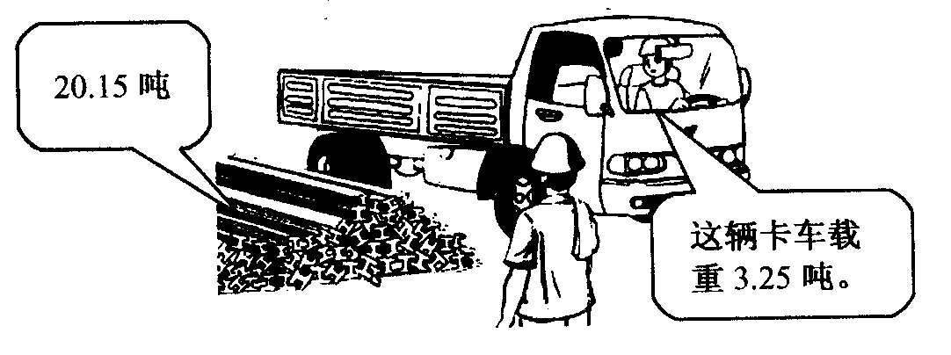
26.5吨
这辆卡车载重3.5吨。

3、四年级参加六一儿童节的演出，要做演出服。一套演出服需要花布1.8米，18.9米布可以做多少套演出服？

4、小明骑自行车到叔叔家，每小时行8.5千米，行了3小时到叔叔家。从叔叔家返回时，只用了2小时，返回时平均每时行多少千米？

5、看图列方程并解方程。
(1)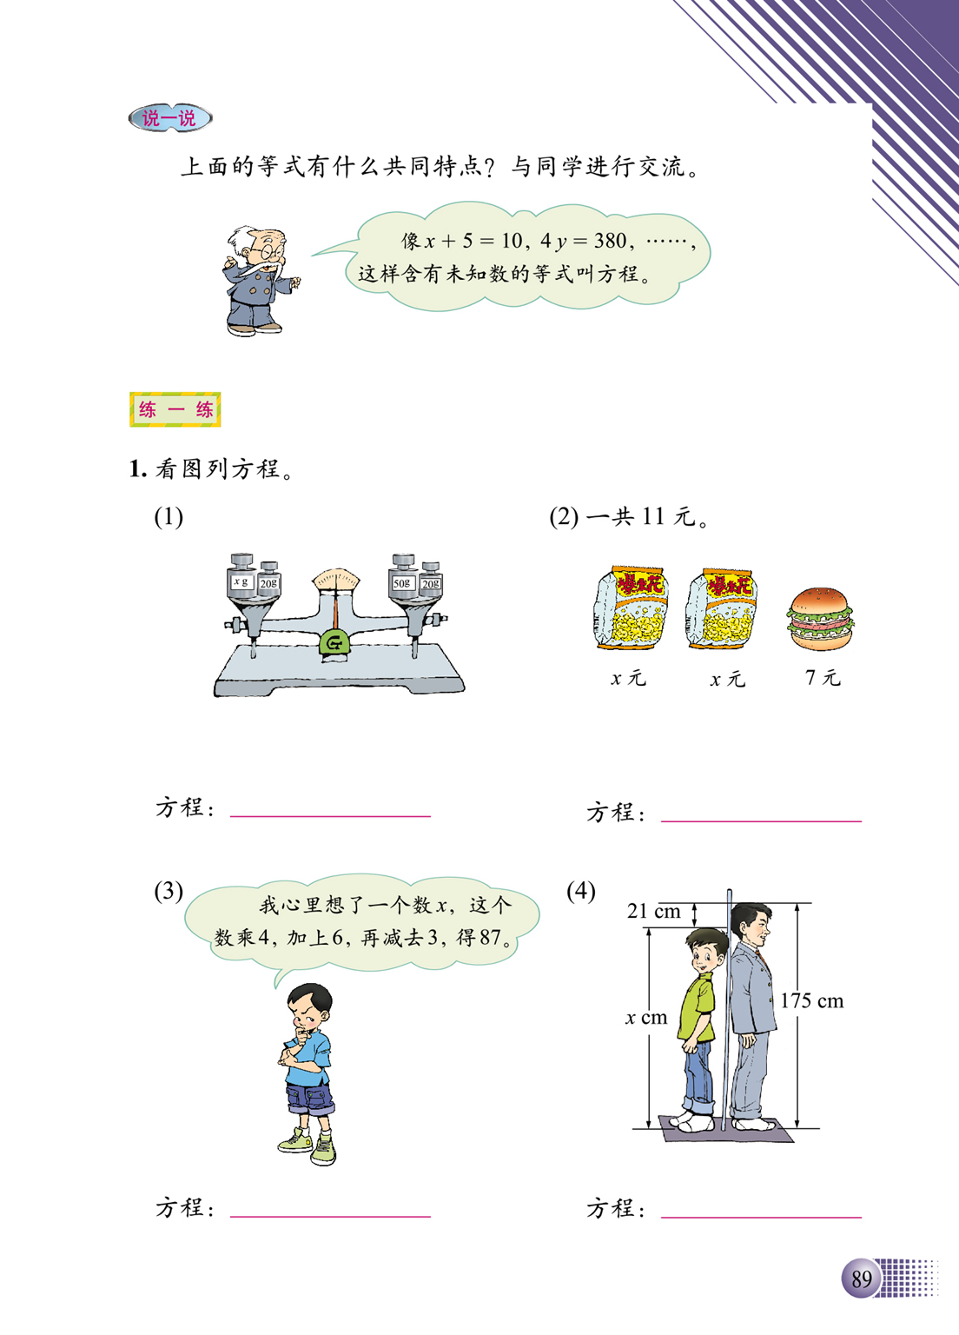
（2）
（3）一共11元。
思考题： 1、已知☆+△= 28，☆—△= 4，求△÷☆=（ ）
2、找规律填数：53，44，36，29，（ ），18，（ ），11，9，8
3、如果ax+2=28与bx－15=45的解都是x=2，那么， a•b =（ ）。

